VENDIM

Nr. 656, datë 31.10.2018

PËR PËRCAKTIMIN E MASËS SË SHPËRBLIMIT TË ANËTARËVE TË KËSHILLAVE, BORDEVE OSE KOMISIONEVE TË PËRHERSHME TË NJËSIVE TË QEVERISJES QENDRORE
(Ndryshuar me VKM nr. 559, datë 31.7.2019, nr. 612, datë 29.7.2020, nr. 901, datë 18.11.2020; nr. 322, datë 2.6.2021; nr. 153, datë 11.3.2022; nr. 329, datë 18.5.2022; nr.611, datë 22.9.2022)
(I përditësuar)

Në mbështetje të nenit 100 të Kushtetutës dhe të nenit 4, të ligjit nr. 10405, datë 24.3.2011, “Për kompetencat për caktimin e pagave dhe shpërblimeve”, me propozimin e ministrit të Financave dhe Ekonomisë, Këshilli i Ministrave

VENDOSI:

1. Bordet, këshillat, komitetet dhe komisionet e përhershme të njësive të qeverisjes qendrore, që këtu e në vijim emërtohen organe kolegjiale, përbëhen nga përfaqësues të njësive të qeverisjes qendrore dhe nga përfaqësues të tjerë, sipas përcaktimeve të legjislacionit përkatës. Përfaqësues i njësisë së qeverisjes qendrore në këto organe emërohet punonjësi organik i njësisë. Punonjësit e emëruar në përbërje të organeve kolegjiale përfitojnë një pagesë për pjesëmarrjen dhe kontributin e tyre në këto organe, sipas përcaktimeve të këtij vendimi.
2. Nuk janë objekt i këtij vendimi organet drejtuese të njësive të fondeve speciale, të institucioneve kushtetuese dhe të pavarura, që funksionojnë si të tilla sipas përcaktimeve të ligjit nr. 9584, datë 17.7.2006, “Për pagat, shpërblimet dhe strukturat e institucioneve të pavarura kushtetuese dhe të institucioneve të tjera të pavarura, të krijuara me ligj”, si dhe të institucioneve që nuk financohen nga buxheti i shtetit.
3. Emërtesa e çdo organi kolegjial, numri i anëtarëve në përbërje të tyre, numri maksimal i pagesave në një vit, pavarësisht nga numri i mbledhjeve të kryera, si dhe masa e pagesës së tyre, përcaktohen në lidhjen nr. 1, që i bashkëlidhet këtij vendimi dhe është pjesë përbërëse e tij.
4. Masa e shpërblimit të punonjësve të emëruar në komisionet e mëposhtme është, si më poshtë vijon:
a) Për komisionet e posaçme të shpronësimit të ngritura në njësitë publike, masa e shpërblimit të anëtarëve në përbërje të tyre, është 10 000 (dhjetë mijë) lekë për çdo vendim shpronësimi të miratuar;
b) Për komitetin e auditimit të ngritur në njësitë publike, masa e shpërblimit të tre anëtarëve, është 10 000 (dhjetë mijë) lekë për çdo mbledhje, por jo më shumë se 4 pagesa në vit;
c) Për Komisionin e Përhershëm të Vlerësimit të Objekteve të Trashëgimisë Kulturore, masa e shpërblimit është 5 000 (pesë mijë) lekë secili prej anëtarëve, për çdo akt vlerësimi;
ç) Për komisionin rajonal mjekësor për caktimin e aftësisë për punë, në varësi të Institutit të Sigurimeve Shoqërore, masa e shpërblimit është 20 000 (njëzet mijë) lekë në muaj për kryetarin dhe 15 000 (pesëmbëdhjetë mijë) lekë në muaj për anëtarin, pavarësisht nga numri i mbledhjeve të kryera në një muaj;
d) Për Komisionin Epror Mjekësor për Caktimin e Aftësisë për Punë, në varësi të Institutit të Sigurimeve Shoqërore, masa e shpërblimit është 25 000 (njëzet e pesë mijë) lekë në muaj për kryetarin dhe 20 000 (njëzet mijë) lekë në muaj për anëtarin, pavarësisht nga numri i mbledhjeve të kryera në një muaj;
dh) Për Komisionin Mjekësor Qendror për Përcaktimin e Verbërisë, në varësi të Shërbimit Social Shtetëror, masa e shpërblimit është 25 000 (njëzet e pesë mijë) lekë në muaj për kryetarin dhe 20 000 (njëzet mijë) lekë në muaj për anëtarin, pavarësisht nga numri i mbledhjeve të kryera në një muaj;
e) Për komisionin e posaçëm për miratimin e materialeve të përkthyera të legjislacionit të Bashkimit Evropian në shqip, pranë ministrisë përgjegjëse për Evropën, masa e shpërblimit të anëtarëve në përbërje të tij përcaktohet sipas kritereve të udhëzimit të përbashkët të ministrit përgjegjës për Evropën dhe ministrit përgjegjës për financat dhe ekonominë.
5. Kufiri maksimal i shpërblimit të anëtarëve në senatin akademik dhe bordin e administrimit në institucionet e arsimit të lartë publik është 25 000 (njëzet e pesë mijë) lekë në muaj.
6. Përjashtohen nga e drejta e pagesës sipas pikës 3, të këtij vendimi, punonjësit e emëruar si përfaqësues të institucionit në më shumë se 2 (dy) nga organet kolegjiale të përcaktuara në lidhjen nr. 1, që i bashkëlidhet këtij vendimi.
7. Shpenzimet për kryerjen e pagesës së punonjësve në përbërje të organeve kolegjiale, të cilat vërtetohen kundrejt dokumentit të pjesëmarrjes në mbledhje, si dhe çdo shpenzim tjetër i natyrës operative (jo shpërblim), të kryer për realizimin e detyrave të organeve kolegjiale, përballohen nga institucionet e ngarkuara për krijimin e organeve kolegjiale, brenda buxhetit vjetor të tyre.
8. Njësia e qeverisjes qendrore që emëron përfaqësues të saj në organet e ndryshme kolegjiale, ka detyrimin e mbajtjes së të dhënave të angazhimit të punonjësve të saj në këto organe.
9. Efektet financiare për organet kolegjiale që rregullohen për herë të parë me këtë vendim, fillojnë nga momenti i funksionimit të tyre dhe përballohen nga buxheti i miratuar për institucionet përkatëse, të përmendura në vendim.
10. Vendimi nr. 418, datë 27.6.2012, i Këshillit të Ministrave, “Për përcaktimin e masës së shpërblimit të anëtarëve të këshillave, bordeve ose komisioneve të njësive të qeverisjes qendrore”, shfuqizohet.
11. Ngarkohen njësitë e qeverisjes qendrore për zbatimin e këtij vendimi.
Ky vendim hyn në fuqi pas botimit në Fletoren Zyrtare.

KRYEMINISTRI
Edi Rama

Lidhja nr. 1
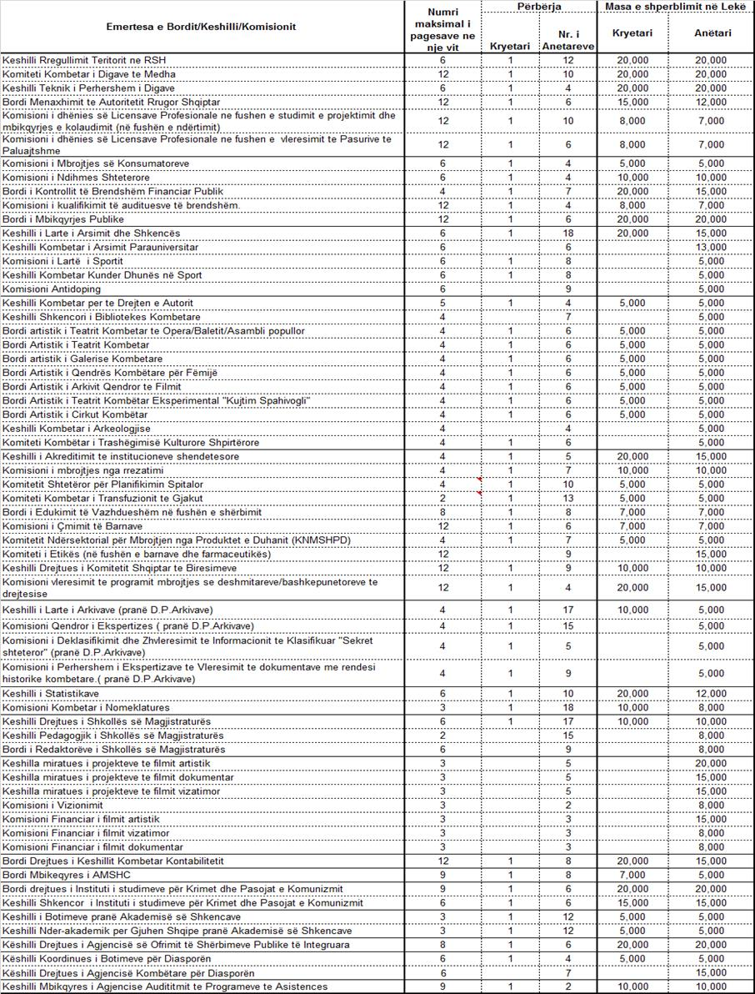

(Shtuar me VKM nr. 901, datë 18.11.2020

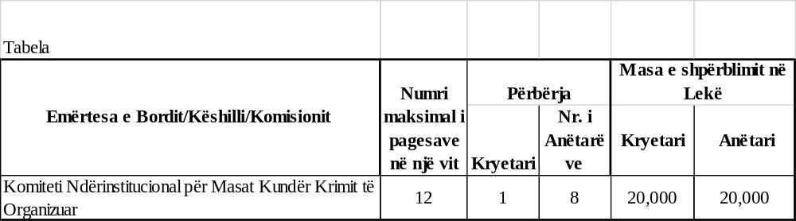

(Shtuar me VKM nr. 612, datë 29.7.2020)

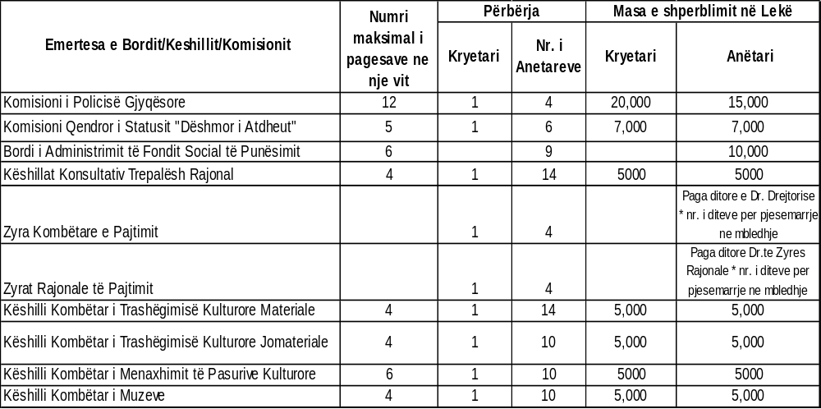
(Shtuar tabela me vendimin nr. 322, datë 2.6.2021)

Emërtesa e Bordit/ Këshillit/Komisionit | Numri maksimal i pagesave në një vit | Përbërja |  | Masa e shpërblimit në lek
Emërtesa e Bordit/ Këshillit/Komisionit | Numri maksimal i pagesave në një vit | Kryetari | Nr. i anëtarëve | Kryetari | Anëtari
Komisioni për Shqyrtimin e Masave Administrative të Marra nga Institucioni Përgjegjës për Kontrollin Zyrtar të Ushqimit dhe Ushqimit për Kafshë | 12 | 1 | 4 | 10,000 | 10,000
Komisioni i Shqyrtimit të Masave Administrative të Marra nga Shërbimi Veterinar Shtetëror | 12 | 1 | 4 | 10,000 | 10,000
Komitetet sektoriale të kornizës shqiptare të kualifikimeve (10 komitete sektoriale) | 4 | 1 | 9 | 10,000 | 10,000
Bordi i Administrimit të Agjencisë Kombëtare të Kërkimit Shkencor dhe Inovacionit | 6 | 1 | 8 | 15,000 | 15,000

TABELA
(shtuar tabela me vendimin nr. 153, datë 11.3.2022)

Emërtesa e Bordit/Këshillit/Komisionit | Numri maksimal i pagesave në një vit | Përbërja |  | Masa e shpërblimit në lekë
Emërtesa e Bordit/Këshillit/Komisionit | Numri maksimal i pagesave në një vit | Kryetari | Nr. i anëtarëve | Kryetari | Anëtari
Këshilli i Emërimeve në Drejtësi | 12 | 1 | 8 | 50,000 | 50,000
Komisioni për Licencimin e Ndërmjetësve | 12 | 1 | 4 | 5,000 | 5,000
Komisioni i Ekzekutimit të Vendimeve Penale | 12 | 1 | 8 | 20,000 | 20,000
Komisionet e posaçme për provimin e kualifikimit për përkthyes zyrtarë të gjuhës përkatëse | 5 | 1 | 4 | 10,000 | 10,000
Komisioni i posaçëm për provimin e kualifikimit për interpret të gjuhës së shenjave | 5 | 1 | 4 | 10,000 | 10,000
Komisioni Disiplinor për Përkthyes Zyrtarë | 5 | 1 | 4 | 15,000 | 10,000
Komisioni Disiplinor për Interpret të Gjuhës së Shenjave | 5 | 1 | 4 | 15,000 | 10,000
Komisioni për Prodhimin Biologjik | 12 | 1 | 8 | 8,000 | 6,000
Komisioni Kombëtar për Azilin dhe Refugjatët | 12 | 1 | 4 | 10,000 | 10,000

TABELA

(shtuar me vendimin nr. 329, datë 18.5.2022)

Emërtesa e Bordit/Këshillit/Komisionit | Numri maksimal i pagesave për një vit | Përbërja |  | Masa e shpërblimit  në lekë
Këshilli Drejtues i Autoritetit Rregullator Hekurudhor | 10 | Kryetari | Nr. i anëtarëve | 15,000 | 10,000
Këshilli Drejtues i Autoritetit Rregullator Hekurudhor | 10 | 1 | 4 | 15,000 | 10,000

Tabelë

(Shtuar me VKM nr.611, datë 22.9.2022)

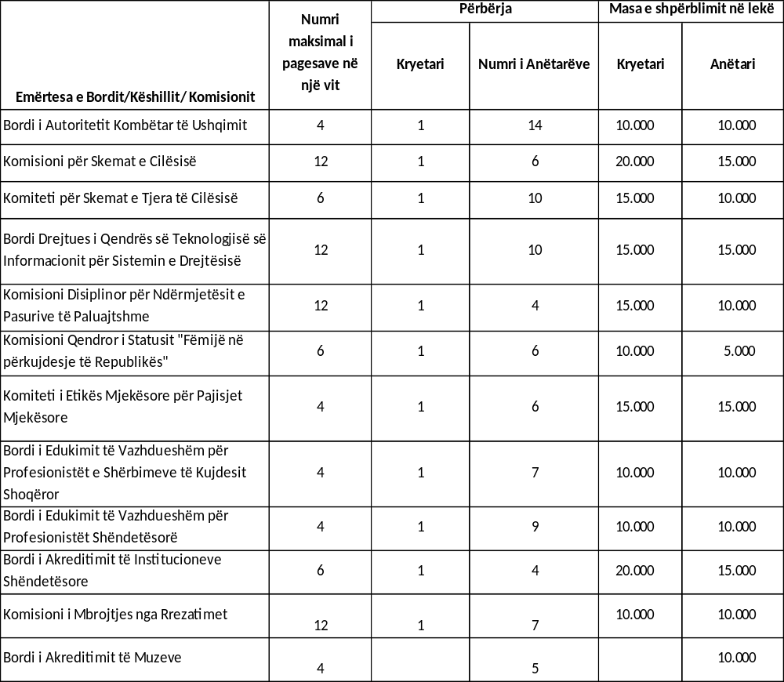

Me VKM nr. 559, datë 31.7.2019 b[het ndryshimi:“Në lidhjen nr. 1, të përmendur në pikën 3, të vendimit, numri maksimal i pagesave në një vit, pavarësisht nga numri i mbledhjeve të kryera, për “Këshillin miratues të projekteve të filmit artistik”, bëhet 6 (gjashtë).”
Me VKM nr.611 , datë 22.9.2022 u vendos : Shfuqizohen emërtesat e mëposhtme: i. Këshilli i Akreditimit të Institucioneve Shëndetësore; ii. Komisioni i Mbrojtjes nga Rrezatimi; iii. Bordi i Edukimit të Vazhdueshëm në Fushën e Shërbimit.

